Муниципальное казенное дошкольное образовательное учреждение
города Новосибирска
«Детский сад № 14 «Аленка» комбинированного вида»

Консультация для родителей по теме:

«Роль семьи в ранней профессиональной ориентации дошкольника»
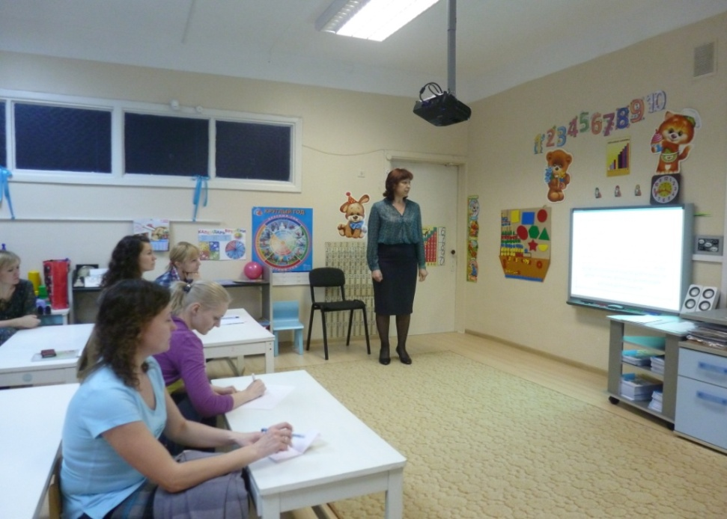

Выполнили:
воспитатель высшей
квалификационной категории
Чевозерова Л.Н.
воспитатель высшей
квалификационной категории
Макарова М.Г.

Новосибирск, 2022 г.

- Как вы думаете, с какого возраста следует начинать подготавливать детей к выбору будущей профессии?
В настоящее время ориентация детей дошкольного возраста в мире профессий и в труде взрослых рассматривается как неотъемлемое условие их всестороннего, полноценного развития.
В действующем Постановлении Минтруда РФ «Об утверждении Положения о профессиональной ориентации и психологической поддержке населения в Российской Федерации» от 27 сентября 1996 г. № 1 профессиональная ориентация определяется как один из компонентов общечеловеческой культуры, проявляющийся в заботе общества о профессиональном становлении подрастающего поколения, а также как комплекс специальных мер содействия человеку в профессиональном самоопределении и выборе оптимального вида занятости с учётом его потребностей и возможностей, социально-экономической ситуации на рынке труда.
В данном Постановлении также указано, что профессиональная ориентация входит в компетенцию дошкольных образовательных организаций. Их задача в этом отношении - в процессе реализации программ воспитания осуществлять психолого-социальную ориентацию детей; проводить бесплатные учебные занятия по изучению мира труда; развивать у детей в ходе игровой деятельности трудовые навыки; формировать мотивации и интересы детей с учётом особенностей их возраста и состояния здоровья.
Профессиональное становление неразрывно связано с возрастным развитием человека, и периоду дошкольного детства соответствует I этап профессионального развития: этап формирования конкретно-наглядных представлений о мире профессий. На этом этапе у ребёнка должна сформироваться определённая наглядная основа, на которой будет базироваться дальнейшее развитие профессионального самосознания, а также положительное отношение к профессиональному миру, людям труда, их занятиям.
Этот этап берёт своё начало в возрасте становления самосознания как такового – в 2,5–3 года и продолжается вплоть до начала подросткового возраста (10–12 лет).
В процессе возрастного развития ребёнок насыщает своё сознание разнообразными представлениями о мире профессий. Он в символической форме пытается проиграть действия представителей различных профессий (водитель, врач и т. п.), основываясь на наблюдениях за действиями взрослых. Некоторые элементы профессиональной деятельности ребенку ещё трудно понять, но в каждой профессии есть область, которую можно представить на основе наглядных образов, впечатлений, конкретных ситуаций из жизни, историй.
- Насколько, по вашему мнению, важна и необходима помощь родителей в знакомстве детей с профессиями?
Помощь родителей в таком важном и ответственном деле, как приобщение детей к труду и знакомство с профессиями, важна и необходима. Ведь именно родители лучше чувствуют и знают своего ребенка, наблюдают его характер, привычки и интересы в течение многих лет. Приобщая детей к труду и знакомя с профессиями, нужно учитывать в первую очередь интересы ребенка, его склонности, способности, желания, состояние здоровья, а также семейные традиции и интересы.
В своём будущем выборе дети, зачастую, ориентируются на профессии родственников. Всем нам известны примеры трудовых династий, когда несколько поколений одной семьи работают по одной специальности, и случаи, когда кто-то становится «врачом, как мама» или «шофером, как папа».
Семья – это то пространство, где формируется отношение к работе, к профессиональной деятельности. У каждого из нас, взрослых, есть свое представление о работе, которое мы, порой сами того не замечая, передаём ребенку. Если родители относятся к работе как к значимой части собственной жизни, рассматривают ее как средство самореализации и самовыражения, то ребёнок с раннего детства усваивает, что удовлетворенность жизнью напрямую связана с работой, и наоборот.
- Каким образом следует организовывать в семье работу по профессиональной ориентации детей дошкольного возраста?
В первую очередь, такая работа в семье должна быть направлена на формирование у детей положительного отношения к труду.
С детьми старшего дошкольного возраста (5-7 лет) полезными будут наблюдения, рассматривания, чтение литературы (художественной и энциклопедий), беседы о разнообразных видах техники, облегчающей выполнение трудовых функций человека, о профессиях, связанных со спецификой местных условий, о роли механизации в труде, о машинах и приборах – помощниках человека. В целях знакомства с трудом людей творческих профессий (художников, писателей, композиторов, мастеров народного декоративно-прикладного искусства) рекомендуем посещать с детьми выставки, музеи, мастер-классы, театральные постановки.
Важное место отводится знакомству с профессиями родственников, примерами трудовых династий через рассматривание альбомов с фотографиями, личные беседы и рассказы.
Анализ рассказов детей о будущей профессии, проведённый в подготовительной группе нашего сада, показал, что 30% детей выбрали на данном этапе профессии своих родителей; 25% воспитанников остановились на выборе профессий работников детского сада; ещё 25% детей выбрали профессии людей, с которыми часто встречаются в повседневной жизни; 10% - профессии, с которыми познакомились в ходе образовательной деятельности, и 10% - не определились с выбором.
- Как относиться к смене интересов детей?
Важно понимать, что интересы детей в разные возрастные промежутки времени не окончательны.
Даже среди взрослых людей лишь некоторые всю жизнь остаются верными избранной профессии, другие пробуют себя в разных областях профессиональной деятельности. Многие по разным причинам меняют профессию в течение жизни. Тот выбор, который люди делают на данном этапе, отражает их нынешние интересы и потребности.
Возможно, интерес ребёнка к определённому роду профессий будет не постоянен, и через некоторое время его предпочтения изменятся. В любом случае остается возможность что-то переиграть или начать заново. И это говорит не о том, что приоритеты в выборе профессии были поставлены неудачно, а, напротив, о стремлении человека наиболее полно реализовать свои возможности в профессиональной деятельности.

Источник:
Пасечникова Т.В. «Профориентационная работа в условиях дошкольной образовательной организации», Самара, Изд-во ЦПО, 2013

